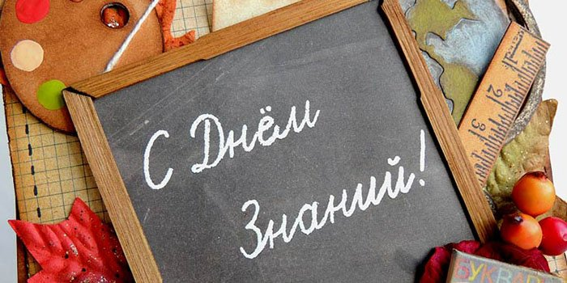

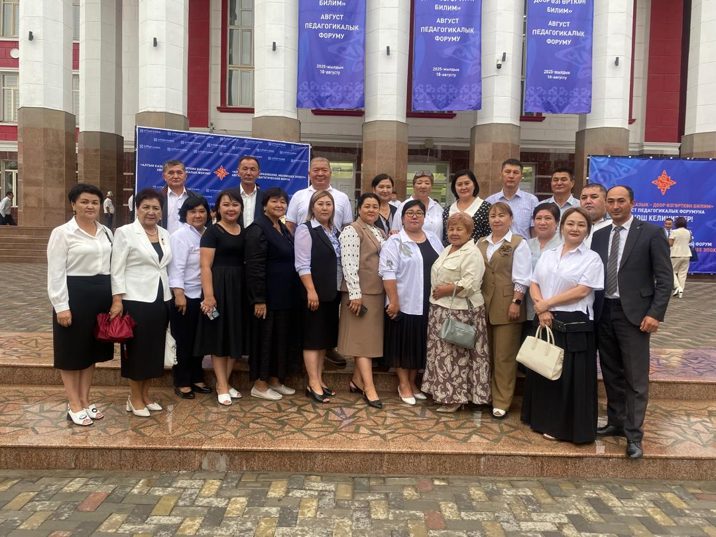

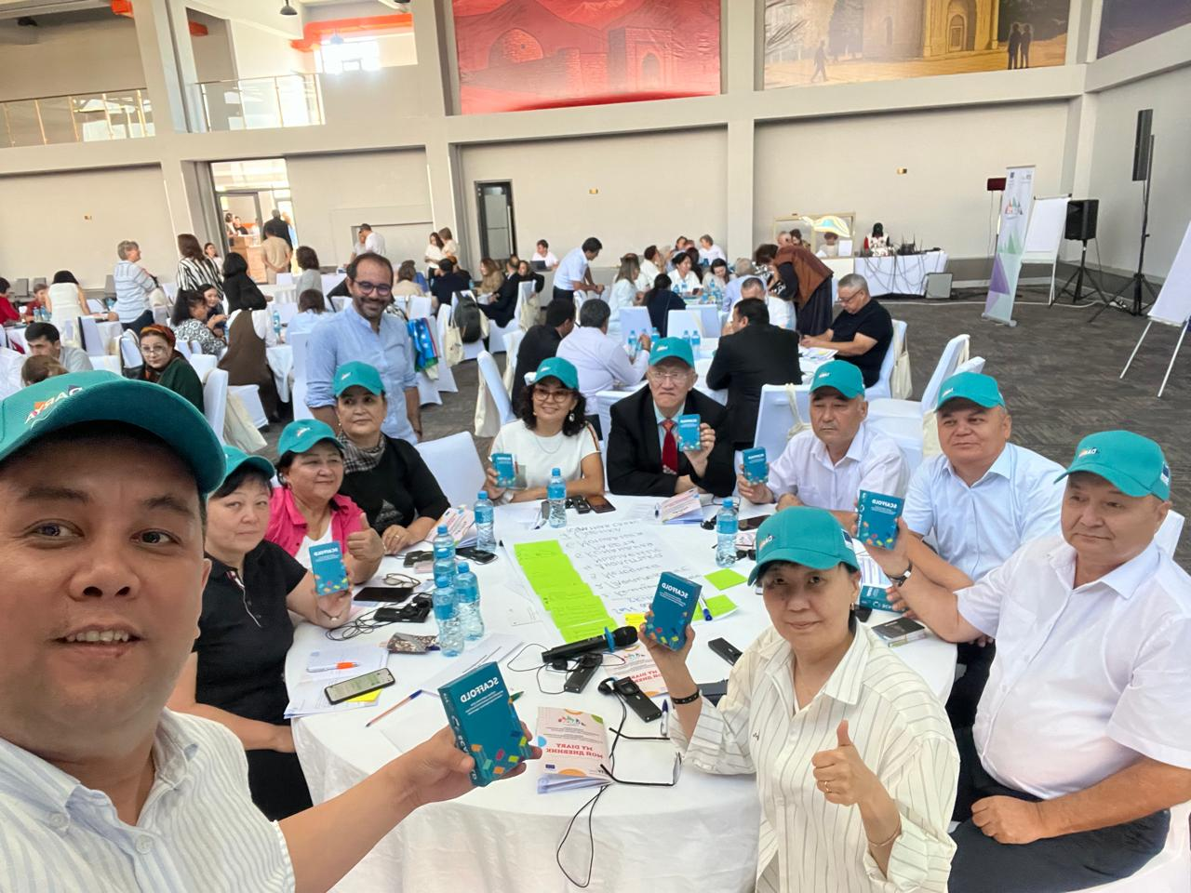

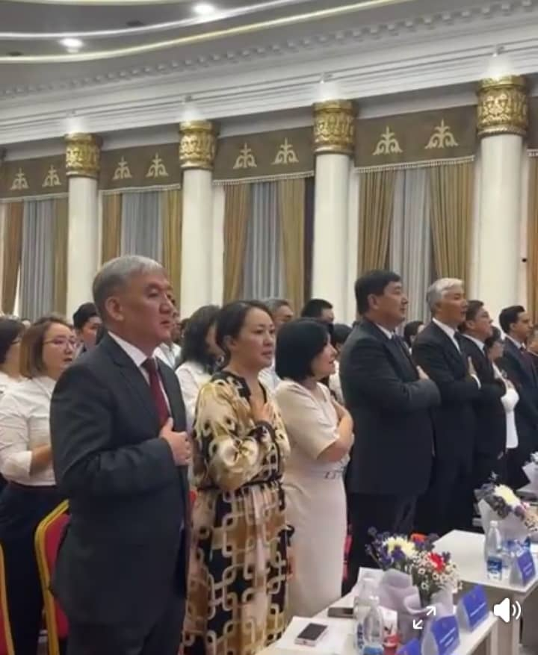

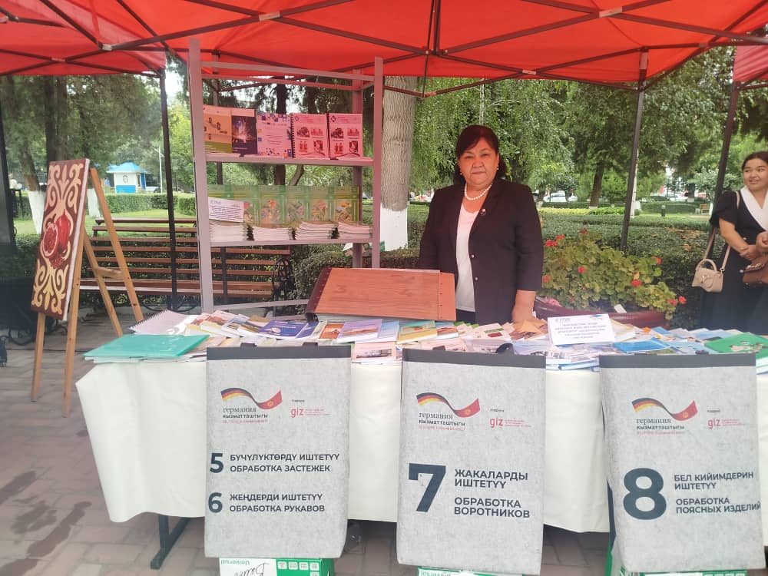



**№11**

**Сентябрь**

2025

-

жыл



# Premium Photo | Autumn leaves bokeh background Illustration

# БУЛ САНДА:

* **Жаңы 2025-2026 -окуу жылына карата куттуктоо**
* **Летняя школа по мастерству в преподавании и обучении**
* **“Жаңылыктын жарчысы” форуму**
* **Жаңы окуу жылына карата Республикалык август кеңешмеси**
* **Макал-лакаптар**



**Урматтуу кесиптештер, кесиптик билим берүү окуу жайларынын жетекчилери!**

Сиздерди Республикалык илимий-методикалык борбору 2025-2026-жаңы окуу жылынын башталышы менен куттуктайт!

Сиздерге,өз ишиңиздерге берилгендик менен жасаган мамилеңиздер, буга чейин жараткан ийгиликтериңиздер жана окутуудагы жетишкендиктериңиздер үчүн баарыңыздарга терең ыраазычылык билдиребиз!

Бүгүнкү күндө билим берүүнүн максаты:

* жаш муундарыбыздын компетенцияларын калыптандырууда алардын билим деңгээлин жогорулатуу;
* кесиптик көндүмдөрүн өнүктүрүү;
* турмуш позициясын жана баалуулуктарын калыптандыруу аркылуу эмгек рыногунун жана жалпы коомдун талаптарын канааттандыруу;

Замандын талабына ылайык ар бир мугалим билимин дайыма жаңылап, квалификациясын жогорулатып жана технологиялар менен айкалыштыра колдонуп, алган тажрыйбасын натыйжалуу пайдалана билүүсү зарыл. Белгилей кетсек, бүгүнкү күндүн шарты катары -усулдук кызматтын орду өзгөчө. Республикалык илимий -методикалык борбору жогоруда белгиленген шарттарды камсыздоо максатында бардык педагогикалык кызматкерлердин, жетекчилердин, мугалимдердин, өндүрүштүк окутуу устаттарынын кесиптик потенциялын жогорулатууга багыт алууда. Ошондуктан жалаң гана квалификацияны жогрулатуу курстарын өткөрүү эле эмес , заманбап жетекчилерди жана техникалык билими бар кызматкерлерибизди 6 айга чейинки мөөнөттөгү 690 сааттык кайра даярдоо курстарынан өткөрүдөөбүз. Биздин милдетибиз – окуу жайлар тарабынан бул чечимдерди ишке ашыруусуна көмөк көрсөтүү.

Сиздер билимдин чырагын тутантып, ар бир окуучунун жүрөгүнө жарык чачкан кесип ээлерисиздер. Ар бир сабакта, ар бир сөзүңүздө үмүт, боорукерлик жана мээрим жашайт. Сиздердин талыкпаган эмгегиңиздер менен келечекке ишенген, билимдүү жана ыймандуу муунду тарбиялап коомубузга кошуп жатасыздар. Сиздердин колуңуздардан өткөн ар бир бала - жаңы дүйнөнүн эшигин ачкан асыл үмүт. Ар бир кылган эмгегиңиздер – улуттун тагдырын өзгөрткөн түбөлүктүү инвестиция. Сиздер – сабак гана үйрөтпөстөн, турмушка тарбиялаган чыныгы устатсыздар.

Республикалык илимий-методикалык борборунун жалпы жамааты сиздерди чын жүрөктөн куттуктайт,эмгегиңизди мезгил өчүрбөсүн, жашооңузда ар дайым кубаныч, бакыт, тынчтык өкүм сүрсүн!

**Баарыңыздарды жаңы окуу жылынын башталышы менен куттуктайбыз !**

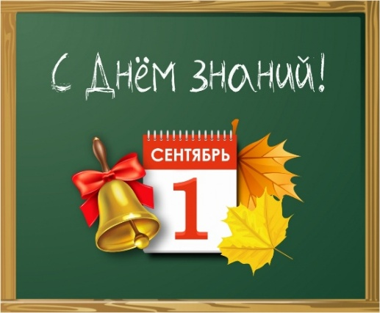

**Кымбаттуу келечектин жаратуучулары!**

Бул күн - жаңы барак ачкандай, алдыбызда жаңы максаттар, жаңы мүмкүнчүлүктөр, жаңы жеңиштер турат. Ар бириңиздер – тарыхый баалуулуктарды баалаган, кадырман калктын асыл сапаттарын кадырлаган, руханий дүйнөбүздү аздектеген, элибиздин эртеңки күнү, мамлекетибиздин тиреги, улутубуздун уландысысыздар. Силер өзүңөрдүн жан дүйнөңөр менен берилип, болочок кесибиңерди туура тандадыңар деген ишеничтебиз.

Сиздердин алган билимиңиздер – өлкөбүздүн күчү, ар бир ийгилигиңиз – элибиздин сыймыгы. Азыркы алган билимиңиз,чогулткан тажрыйбаңыз, үйрөнгөн сабагыңыз – эртеңки күнү Кыргызстанды күчтүү,өнүккөн мамлекетке айлантууга кызмат кылат.

Улут үчүн күйгөн жүрөк, адалдыкка таянган мүнөз, акыл менен аракет – мына,чыныгы патриоттун куралы.Эч качан майда менен чектелбей,ар дайым чоң ойлонуп,бийикти көздөңүз.Анткени силердин бийиктигиңер – элибиздин бийиктиги!

Кыргызстандын экономикасын көтөрө турган кесипке келип окуп жаткан сиздерге рахмат!

 Сиздерге каалообуз өз кесибиңердин мыкты кесипкөй адиси болушуңарга, силердин жасаган эмгегиңер менен мугалимдериңер,ата-энеңер жана кыргыз элибиз сыймыктанган атуул болушуңарды каалайбыз.

Жаңы окуу жылыңыздар зор жетишкендиктерге, руханий бийиктиктерге толсун!

**Летняя школа по мастерству в преподавании и обучени**

С 5 августа по 8 августа представители Республиканского научно-методического центра приняли участие в проекте Darya SCAFFOLD , где собрались представители образования разных стран Европы , в том числе страна организатор Италия, стран СНГ: Узбекистан, Казахстан, Туркменистан, Таджикистан и Кыргызстан.

Профессиональное мастерство - это ключевой драйвер реформ в сфере профессионального образования и обучения (ПОО) на международном уровне, основанный на подходе «снизу-вверх». В этом подходе ключевую роль играют учебные заведения, которые развивают местные и отраслевые экосистемы навыков, нацеленные на предоставление высококачественных навыков, отвечающих требованиям рынка труда и общества в целом. В рамках финансируемого ЕС регионального проекта Darya профессиональное мастерство до сих пор рассматривалось с двух разных позиций.

C апреля 2024 года был использован инструмент SCAFFOLD для педагогов.

С апреля 2025 года через целостное рассмотрение вопроса о том, что такое профессиональное мастерство и как инструмент SCAFFOLD ( Международный инструмент самооценки для центров профессионального мастерства) может быть использован для поддержки учебных и образовательных заведений, которые стремятся к профессиональному мастерству.

Таким образом , летняя школа DARYA -2025 предоставляет первую возможность собрать вместе все заинтересованные стороны. Чтобы изучить, как можно поддерживать профессиональное мастерство. **Цели летней школы**

Это интерактивная четырехдневная летняя школа соберет сообщество по вопросам преподавания и обучения в центральной Азии в творческой и неформальной обстановке. Чтобы способствовать взаимному обучению и сотрудничеству между участниками из ЕС и ЦА по общей теме профессиональное мастерство в преподавании и обучении.

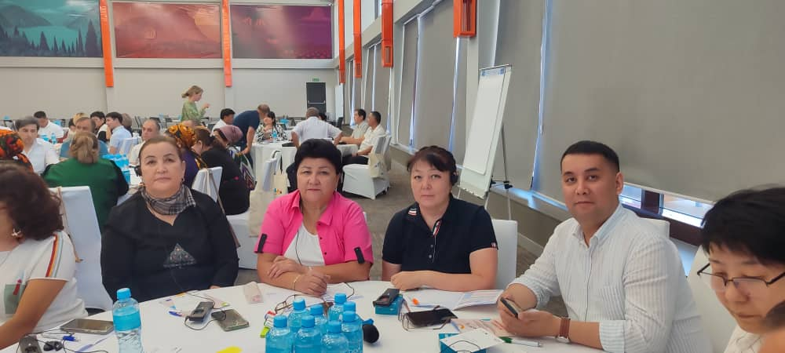

**Летняя школа нацелена на:**

-выработку общего понимания профессионального мастерства среди различных участников системы образования и обучения. Охватывающие такие ключевые аспекты как преподавания и обучение. Партнерство и координация. Управление и ресурсы как три ключевых измерения профессионального мастерства.

-определение ключевых элементов. Необходимые для создания эффективной и действенной системы поддержки профессионального развития педагогов на уровне учебных заведений и системы. А также способов интеграции SCAFFOLD в систему

Повышения квалификации.

-изучение того, как использование инструмента SCAFFOLD способствует профессиональному мастерству и обмен инновационными практиками --использования SCAFFOLD в различных сферах образования и обучения.

-содействие делегациям стран- участниц в разработке интегрированной дорожной карты по профессиональному мастерству в преподавании и обучении в их стране.

Для достижения этой цели летняя школа провела ежедневные совместные сессии для всех участников ,организованными по трем тематическим направлениям, все участники летней школы будут участвовать в одной из трех сессии.

Секция- 1. Разработка политики поддержки профессионального мастерства.

Секция -2. Профессиональное развитие педагогов. Поддерживающие профессиональное мастерство.

Секция-3. Инновационные педагогические практики, SCAFFOLD поддерживающие профессиональное мастерство.



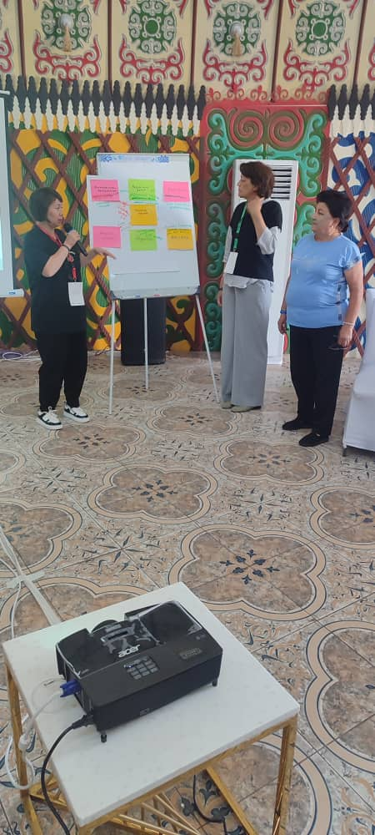

**“Жаңылыктын жарчысы” аттуу педагогикалык форуму**

Ысык-Көлдө Кыргыз Республикасынын Агартуу министрлиги тарабынан уюштурулган «Жаңылыктын жарчысы» педагогикалык семинар-форуму өткөрүлдү. Ага өлкөнүн бардык аймактарынан 800 дөн ашуун педагог катышты. Форумдун негизги максаты — Кыргызстанда билим берүү системасын трансформациялоого багытталган «Алтын Казык» программасын илгерилетүү.

Агартуу министри Догдуркул Кендирбаева өз сөзүндө билим берүү тармагындагы ири өзгөрүүлөрдү жүзөгө ашырууда жалпы түшүнүктүн жана биримдиктин маанилүүлүгүн белгиледи:

Биз силер менен бир сапарда, бир багытта кыргыз элинин келечегин, түбөлүгүн түптөй турган жолдо баратабыз. Жаш муундарды татыктуу тарбиялоого багытталган, билим берүүнүн мазмунун түп-тамыры менен жаңыртып, жаңы стандарттарга, жаңы мүмкүнчүлүктөргө жол ачкан “Алтын Казык” программасын ишке ашырып жатабыз. Силер «Жаңылыктын жарчысы» иш-чарасынын жөн гана катышуучулары эмессиңер, силер аны түздөн-түз жүзөгө ашыруучуларсыңар. Силер бул жаңылыкты кантип кабыл алып, кантип түшүнсөңөр — биз ошол багытта алдыга жылып, өзгөрүүнү чогуу ишке ашырабыз, – деди министр.

Форум модулдук форматта уюштурулуп, катышуучуларга жаңы окуу жылына даярдыктын негизги аспекттерин: жаңыланган мамлекеттик билим берүү стандартын жана предметтик стандарттарды киргизүү, жаңы окуу программаларын жана окуу китептерин колдонуу, окуучулардын жетишкендиктерин баалоонун жаңы ыкмаларын пайдалануу, ошондой эле мугалимдерди кайра даярдоо жана квалификациясын жогорулатуу боюнча жаңыланган курстарды уюштурууну ырааттуу жана терең өздөштүрүүгө мүмкүнчүлүк берет.

**Программанын түзүмү:**

1. 12 жылдык мектептин билим берүүгө отуунун жаны модели. Жаңы Мамлекеттик Билим берүү стандарты. Өткөөл Базистик окуу планы.
2. Баалоо-өнүктүрүүнүн куралы катары (РISA, Баалоо, формалдуу билим берүү денгээлинде мониторинг жана баалоо)
3. 12 жылдык окууга карата мугалимдердин кесиптик чеберчилигин жогорулатуу.
4. Башталгыч кесиптик билим берүү системасын каржылоо. Форумдун алкагында катышуучулар билим берүү системасындагы негизги өзгөрүүлөргө арналган тематикалык секцияларда иш алып барышты.Ошондой эле форумдун жүрүшүндө билим берүү реформаларын ишке ашыруу учурунда туш болгон негизги маселелер талкууланды.

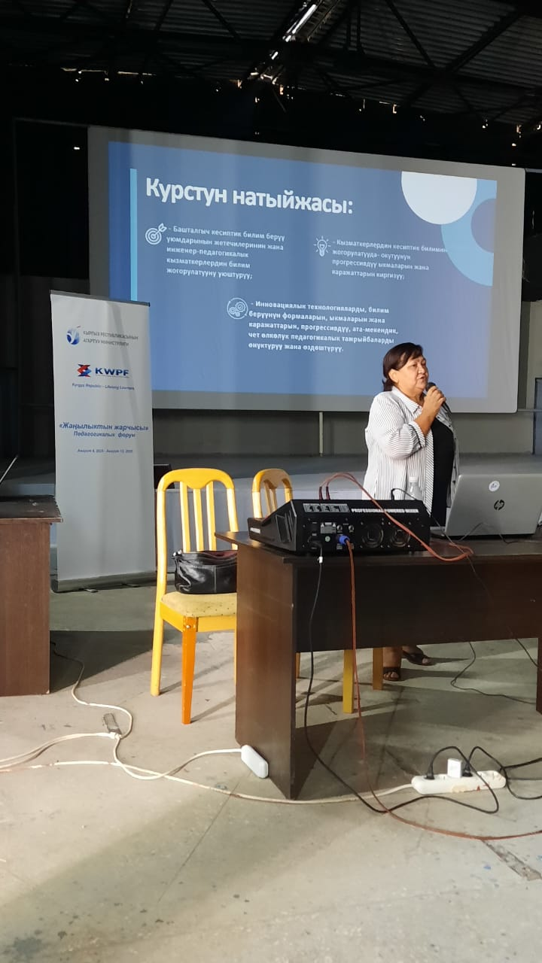

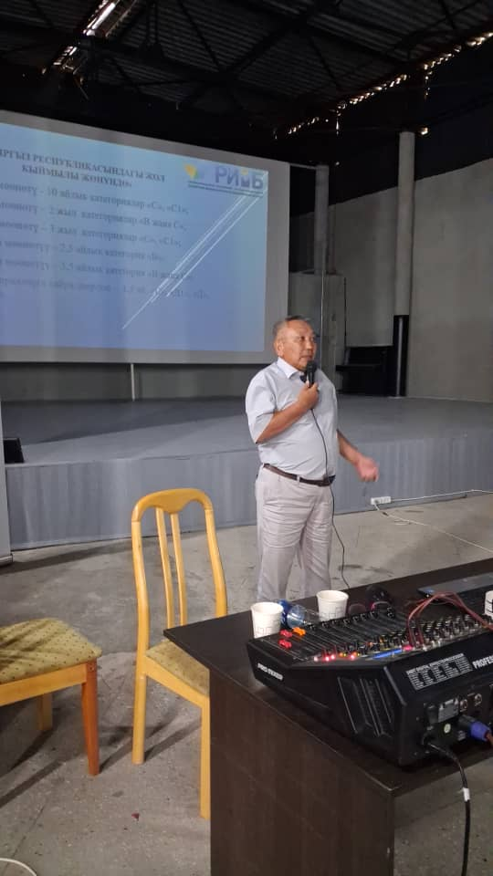

**Жаңы окуу жылына карата Республикалык август кеңешмеси.**

2025-жылдын 18-19 - августунда Ош шаарында Кыргыз Республикасынын Агартуу министрлиги уюштурган **”Алтын Казык - доор өзгөрткөн билим” темасында** педагогикалык август кеңешмеси болуп өттү.

Кеңешме Кыргыз Республикасынын Президенти Садыр Жапаровдун видео кайрылуусу менен салтанаттуу түрдө ачылды.

Алгач Кыргыз Республикасынын агартуу министри сүйлөп,форумдун катышуучуларын жаңы окуу жылынын башталышы менен куттуктады.

ОшМУ нун айланасында көргөзмөлөр уюштурулду.

Август кеңешмесине мектептин директорлору , мугалимдер,кесиптик лицейлердин ,орто кесиптик , жогорку окуу жайлардын жетекчилери жана эл аралык уюмдардын өкүлдөрү катышты.Коноктордон КР Президентинин Администрацясынын өкүлдөрү,Азия өнүктүрүү банкынын,Юнисефтин , Ага Хан фондунун, Дүйнөлүк банктын жана БУУнун өкүлдөрү катышты.

Форумда педагогдорду даярдоо маселеси,12 жылдык билим берүүгө өтүү,кесиптик лицейлерди трансфармациялоо маселелери талкууланды.

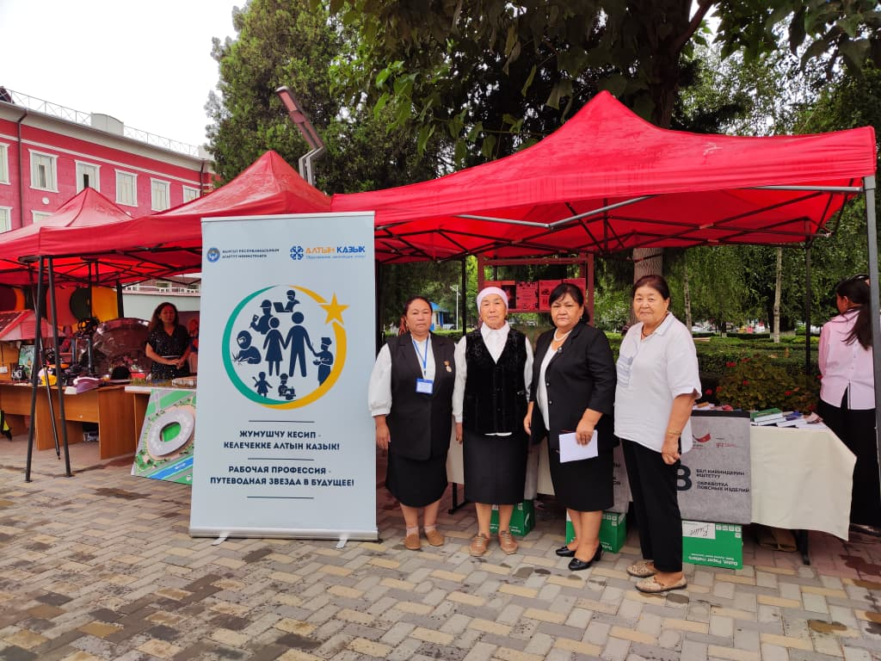



Август кеңешмесинин жыйынттыгы боюнча жакынкы жылдарга Кыргызстандын билим берүүсүн өнүктүрүүчү стратегиясынын багыттарын аныктай турган резолюция кабыл алынды.



**М А К А Л – Л А К А П Т А Р**

Билимдин кени китепте. Билимди сатып албайт,аны казып алат.

Билимдин күчтүүсү- адамдык. Билими бар ар балээден кутулат,

Билимдүү билимин берет, Билими жок миң балээге тутулат.

Акылдуу акылын берет. Билими бар зор,билими жок кор.

Билими жок,миң балээге тутулат Билимдүү билимин берет,

Билимдүүнүн сөзү өткүр, Акылдуу акылын берет.

Мергенчинин көзү өткүр. Билимдүү боломок оңой, адам болмок кыйын.

Окуу-билим азыгы,билим-ырыс азыгы . Билим-адамдын канаты.

Окуй берсе-көзүңдү ачат, Акылдын өбөгү билим,

Отура берсең жалкоолук басат. жөлөгү тажрыйба.

Окуу-билим азыгы,билим-ырыс азыгы. Билим алууну бешиктен башта.

Өнөр-аккан булак,билим- күйгөн чырак. Билим көптүк кылбайт,

Окуу-жакшылык,окуусуз-караңгылык. өнөр аздык кылбайт.

Ырыс жугушат,билим оошот. Кийим менен мактанбай,

Эмгек-дайра,билим -кеме. билим менен мактан.



***РЕДКОЛЛЕГИЯДАН:***

*Саламатсыздарбы урматтуу кесиптештер,колледждердин жана кесиптик лицейлердин эмгек жамааты,биздин кадырман окурмандар!*

*Сиздер менен жакындан кызматташ болуу, жаңылыктарды билип, саамалыктарыбызды бөлүшүп туруу максатында журналыбыздын он биринчи номерин сиздерге сунуштап жатабыз.*

*Бул журналда сиздер менен биздин ортобуздагы тыгыз байланышта аткарылып жаткан иштерибиз,колледж,лицейлердин жашоосу,ар бир баланын окуп билим алуусу,мугалим менен окуучунун тыгыз мамилеси биз үчүн кызыктуу,ар бир окурман үчүн чоң тажрыйба.*

*Ошондуктан урматтуу кесиптештер,журналыбыздын ар бир санына маалыматтарды талыкпай жиберип турууга,тыгыз кызматташууга чакырабыз.*

*Сиздер үчүн биздин эшигибиз ачык!*

***Биздин дарек:*** *Бишкек шаары,Осмонкул көчөсү,36*

*Республикалык илимий-методикалык борбору*

***Байланыш телефондору:*** *88-46-17,0705-38-66-53*

***Жооптуу:*** *Шеркулова Динар Джумадиловна*